УДК 621.9.08

АНАЛИЗ ВЛИЯНИЯ ГЕОМЕТРИЧЕСКИХ ОТКЛОНЕНИЙ ФОРМЫ И РАСПОЛОЖЕНИЯ ЭЛЕМЕНТОВ СТАНКА НА ФОРМИРОВАНИЕ ГЕОМЕТРИЧЕСКОГО ОБРАЗА ОБРАБАТЫВАЕМОЙ ПОВЕРХНОСТИ ДЕТАЛИ

Сайдашев Александр Денисович

Студент 4 курса,
кафедра «Металлорежущие станки»
Московский государственный технический университет им. Н. Э. Баумана

Научный руководитель: А.Г. Ягопольский,
старший преподаватель кафедры «Металлорежущие станки».

Требования к точности формы реальных поверхностей детали, образуемых в процессе ее механической обработки, устанавливаются в соответствии с их функциональным назначением и условиями эксплуатации детали с целью обеспечения качества работы детали в составе некоторого изделия.
При выборе металлорежущего станка для реализации конкретной технологической задачи, возникает необходимость проведения предварительной оценки способности станка к обеспечению отклонения формы обрабатываемой на нем поверхности детали в пределах установленного поля допуска формы. Причем проведение рассматриваемой оценки предпочтительно проводить с использованием конкретных функциональных зависимостей, не требующих проведения эксперимента и непосредственного контакта с анализируемым оборудованием.
С использованием доступного математического аппарата аналитической геометрии в фактической системе координат ($O_{f}x_{f}y_{f}z_{f}$) (Рисунок 1) исследован геометрический образ наружной цилиндрической поверхности диаметром $D$ и длиной $l$, обрабатываемой на универсальных токарно-винторезных станках классов точности Н, П, В, А с известными допускаемыми геометрическими отклонениями от параллельности оси вращения шпинделя относительно траектории продольного перемещения суппорта в вертикальной ${TΔ}_{v}$ и горизонтальной ${TΔ}_{h}$ плоскостях, регламентируемыми ГОСТ 18097-93 [8], а также получена функциональная зависимость между погрешностью формы обрабатываемой поверхности и соответствующими классу точности станка геометрическими отклонениями его элементов.
Полученное уравнение геометрического образа обрабатываемой поверхности в фактической системе координат есть уравнение однополостного гиперболоида:
$$\begin{aligned}\frac{x_{f}^{2}}{ξ^{2}}+\frac{y_{f}^{2}}{ξ^{2}}-\frac{{\left(z_{f}-z_{fi}\right)}^{2}}{η^{2}}=1,\#\left(1\right)\end{aligned}$$
где $ξ=ξ\left(D,δα_{v},δα_{h}\right)$, $z_{fi}=z_{fi}\left(D,δα_{v},δα_{h}\right)$, $η=η\left(D,δα_{v},δα_{h}\right)$ – соответственно радиус горла гиперболоида, координата горла гиперболоида и мнимая полуось гиперболоида, зависящие известным образом от диаметра номинальной поверхности $D$, угловых отклонений оси шпинделя в горизонтальной $δα_{h}=δα_{h}(Δ_{h})$ и вертикальной $δα_{v}=δα_{v}(Δ_{v})$ плоскостях.
Получены формулы для вычисления диаметра гиперболоида в произвольном поперечном сечении $r_{f}\left(z_{f}\right)$ и седлообразности $EFP$ [9] обрабатываемой поверхности для четырех основных случаев.
$$\begin{aligned}r_{f}\left(z_{f}\right)=\frac{ξ}{η}⋅\sqrt{η^{2}+\left(z_{f}^{2}-z_{fi}^{2}\right)}.\#\left(2\right)\end{aligned}$$
$$\begin{aligned} EFP=\frac{D_{max}-D_{min}}{2}= EFP(D,δα_{v},δα_{h}),\#\left(3\right)\end{aligned}$$
где $z_{fA}$ и $z_{fB}$ – соответственно координаты начала и конца траектории режущей кромки резца в фактической системе координат, $D_{max}$ и $D_{min}$ – соответственно наибольший и наименьший диаметр гиперболоида в пределах обрабатываемой длины $l_{f}=z_{fA}-z_{fB}$.
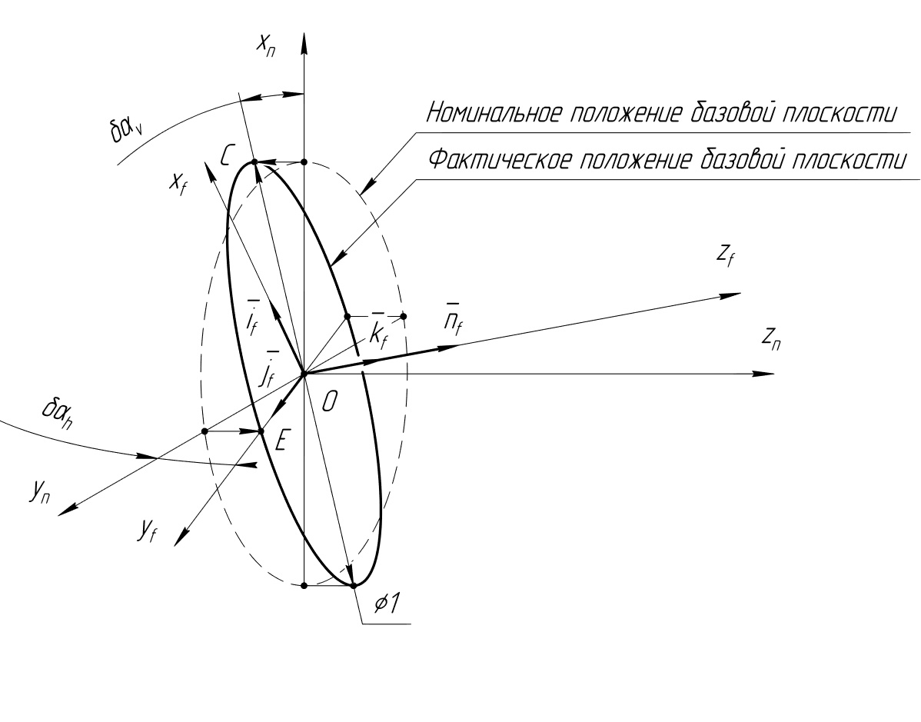  а) | 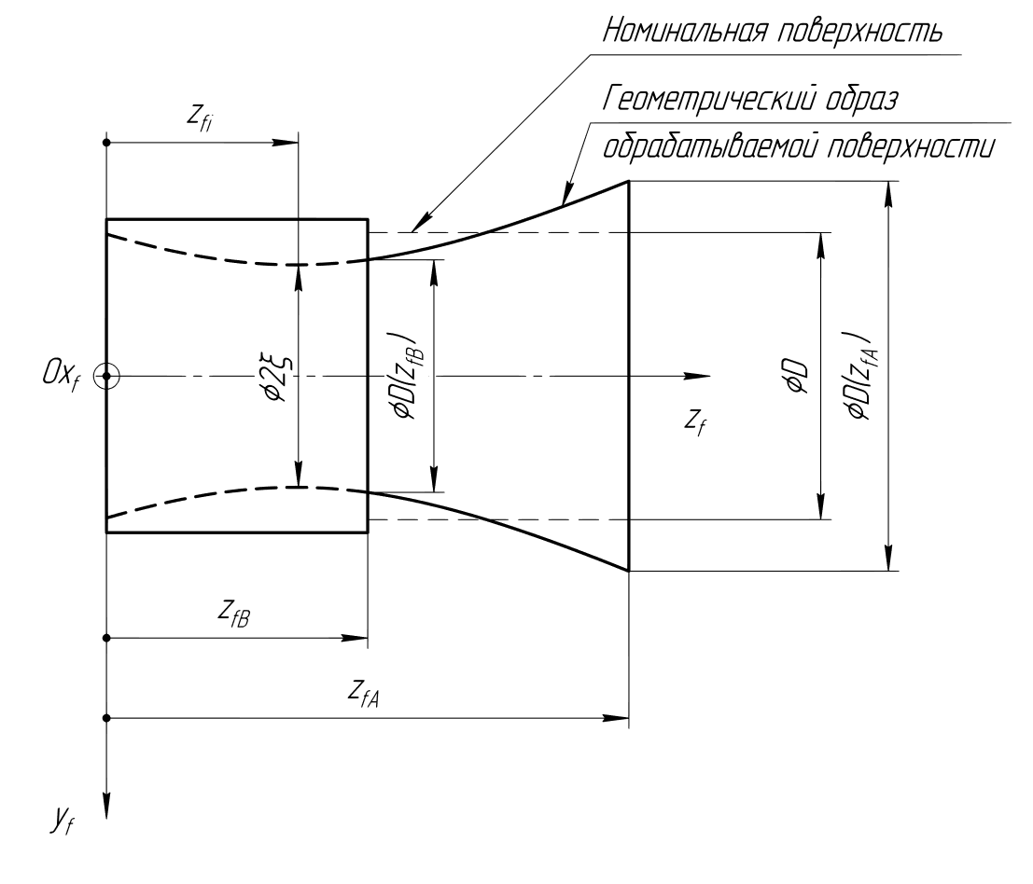  б)
Рис. 1. Анализ геометрического образа обрабатываемой цилиндрической поверхности. а) Положение номинальной и фактической систем координат; б) Геометрический образ обрабатываемой поверхности
$$\begin{aligned}z_{fB}<z_{fi}<z_{fA}⇒D_{max}=2⋅\text{max}\{r_{f}\left(z_{fB}\right);r_{f}\left(z_{fA}\right)\},D_{min}=2⋅ξ.\#\left(4\right)\end{aligned}$$
$$\begin{aligned}0≤z_{fi}<z_{fB}⇒D_{max}=2⋅r_{f}\left(z_{fA}\right),D_{min}=2⋅r_{f}\left(z_{fB}\right).\#\left(5\right)\end{aligned}$$
$$\begin{aligned}z_{fi}=z_{fB}⇒D_{max}=2⋅r_{f}\left(z_{fA}\right),D_{min}=2⋅ξ.\#\left(6\right)\end{aligned}$$
$$\begin{aligned}z_{fi}=z_{fA}⇒D_{max}=2⋅r_{f}\left(z_{fB}\right),D_{min}=2⋅ξ.\#\left(7\right)\end{aligned}$$
Наибольшее и наименьшее отклонение формы обрабатываемой поверхности на станках классов точности Н, П, В, А:
$$\begin{aligned}EFP_{min}^{\left(Н,П,В,А\right)}=EFP\left(D;0;0\right),EFP_{max}^{\left(Н,П,В,А\right)}=EFP\left(D;{δα_{v}(TΔ}_{v});{δα_{h}(TΔ}_{h})\right).\#\left(8\right)\end{aligned}$$
Таким образом, в рассматриваемом частном случае использование полученных в настоящей работе формул позволяет предварительно оценить способность станка определенного класса точности к обеспечению отклонения формы обрабатываемой на нем поверхности детали в пределах установленного поля допуска формы. В перспективе развития предлагаемый подход может быть распространен на другие частные случаи по сформулированному в настоящей работе методу.

Литература
- Маталин А.А. Технология машиностроения. Л.: Машиностроение, Ленингр. отд-ние, 1985. 496 с.
- Проников А.С. Металлорежущие станки и автоматы. М.: Машиностроение, 1981. 479 с.
- Справочник технолога-машиностроителя. В 2 т. Т. 1 / под ред. А.Г. Косиловой и Р.К. Мещерякова. – 4-е изд., перераб. и доп. М.: Машиностроение, 1986. 656 с.
- Проектирование металлорежущих станков и станочных систем. В 3 т. Т. 1 / под общ. ред. А.С. Проникова. М.: Изд-во МГГУ им. Н.Э. Баумана: Машиностроение, 1994. 444 с.
- Канатников А. Н., Крищенко А. П. Аналитическая геометрия: Учеб. для вузов. 3-е изд. / под ред. В.С. Зарубина, А. П. Крищенко. М.: изд-во МГТУ им. Н.Э. Баумана, 2002. 388 с.
- Металлорежущие станки. В 2-х т. Т. 1 / под ред. Н. С. Ачеркана. – 2-е изд., перераб. М.: Машиностроение, 1965. 764 с.
- Фролов С.А. Начертательная геометрия: Учебник для втузов. – 2-е изд., перераб. и доп. М.: Машиностроние, 1983. 240 с.
- ГОСТ 18097-93. Станки токарно-винторезные и токарные. Основные размеры. Нормы точности. межгосударственный стандарт : издание официальное : утвержден и введен Постановлением Комитета Российской Федерации по стандартизации, метрологии и сертификации от 29 июня 1995 г. № 337 : дата введения 01.07.1996. - М.: Стандартинформ, 2005. - 19 с.
- Плуталов В. Н. Метрология и техническое регулирование. М.: изд-во МГТУ им. Н. Э. Баумана, 2011. 415 с.

